a) Imagens de alta ou média qualidade, que contém texto em sua maioria, são mais fáceis de serem interpretadas por completo pelo software escolhido (Photo Scan, da Define Studio). Não apresentaram nenhum tipo de erro e conseguiram com certa facilidade em ler as palavras e "extraí-las" da imagem para um texto corrido.

Já imagens com baixa qualidade, o software se mostrou incapaz de reproduzir as palavras escritas, mesmo as palavras sendo lidas por um ser humano sem grandes dificuldades.

Com alterações de fonte, tamanhos de fonte, cores e contraste, a interpretação do software varia, podemos então concluir que, ainda assim, os olhos dos seres humanos e nossa capacidade de leitura/interpretação em condições adversas, é superior à interpretação do software escolhido. Entretanto, vale ressaltar a capacidade computacional de um software executar tal tarefa.

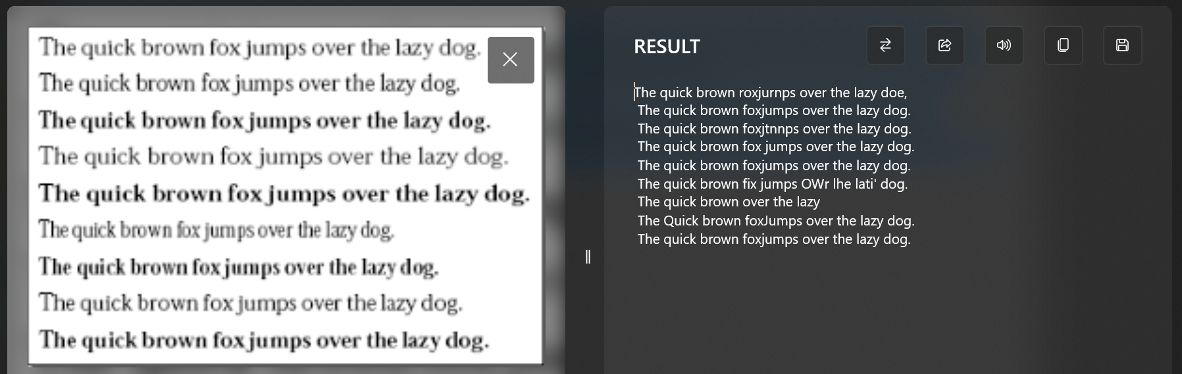

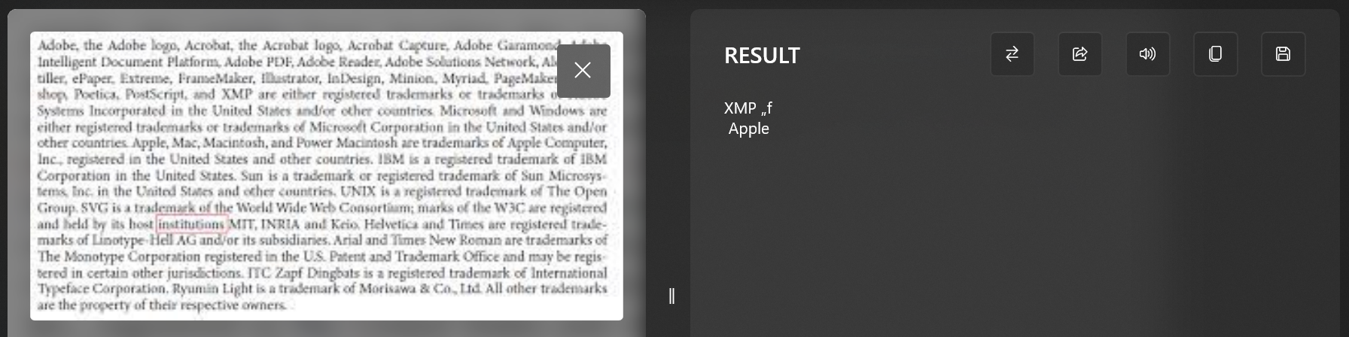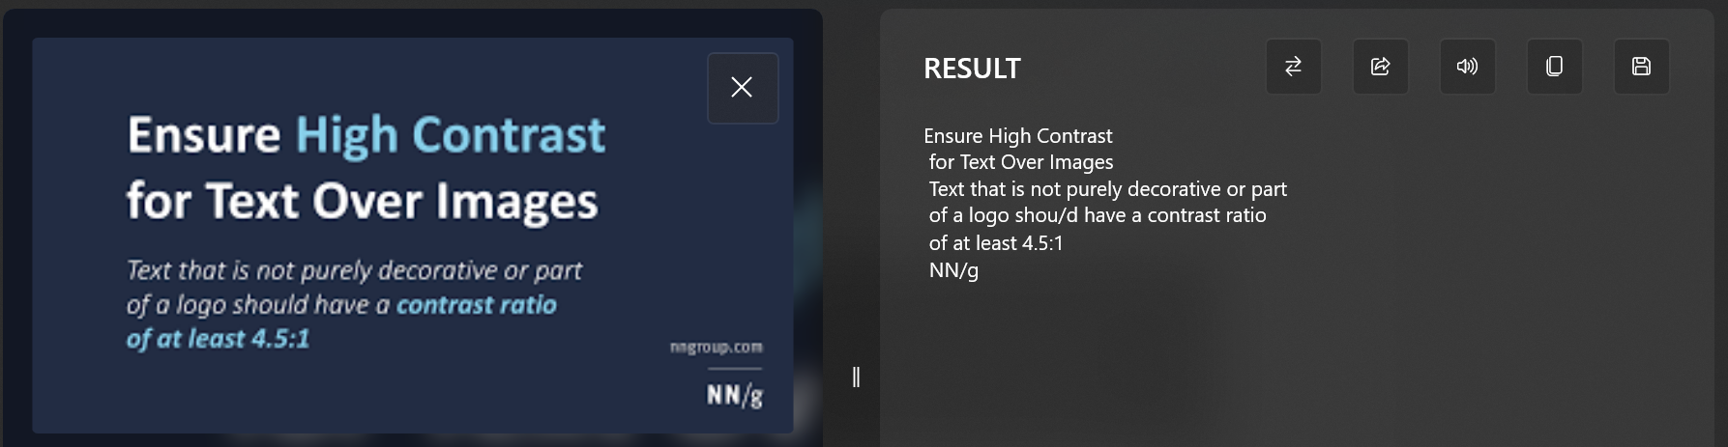

b) Independente das imagens do CodeCardGenerator e CAPTCHA serem em níveis de cinzento ou RGB, o software não foi capaz de interpretar 100% o texto das imagens, ou seja, as imagens cumpriram o propósito de segurança.

Os caracteres interpretados são os que possuem mais destaque devido ao contraste com o fundo da imagem, porém esta condição só foi encontrada nas imagens geradas pelo CodeCardGenerator.

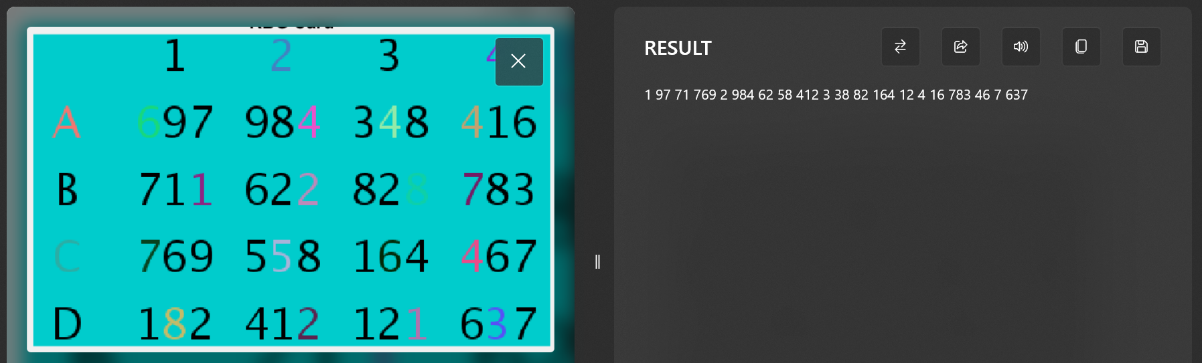

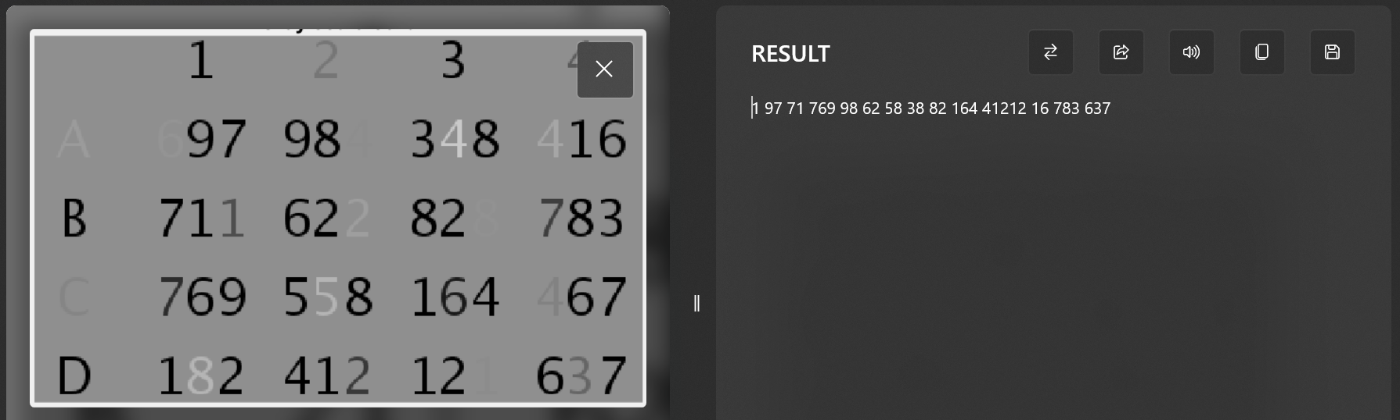

Os caracteres gerados na imagem pelo CAPTCHA são totalmente ignorados pelo software OCR (observe as imagens abaixo), não foi capaz de reconhecer sequer um caracter, logo, as imagens CAPTCHA são seguras em relação a este tipo de software.

